**projektas**

**reg. Nr. T-184**

**2.23. darbotvarkės klausimas**

**Pasvalio rajono savivaldybės taryba**

|  |
| --- |
| sprendimas |
| DĖL **GATVIŲ GEOGRAFINIŲ CHARAKTERISTIKŲ PAKEITIMO PASVALIO RAJONE** |

|  |  |  |
| --- | --- | --- |
| 2019 m. rugsėjo d. | Nr. | T1- |
| Pasvalys | | |

Vadovaudamasi Lietuvos Respublikos vietos savivaldos įstatymo 6 straipsnio 27 punktu, 16 straipsnio 2 dalies 34 punktu, 18 straipsnio 1 dalimi, Pavadinimų gatvėms, pastatams, statiniams ir kitiems objektams suteikimo, keitimo ir įtraukimo į apskaitą tvarkos aprašu, patvirtintu Lietuvos Respublikos vidaus reikalų ministro 2011 m. sausio 25 d. įsakymu Nr. 1V-57 „Dėl Numerių pastatams, patalpoms, butams ir žemės sklypams, kuriuose pagal jų naudojimo paskirtį (būdą) ar teritorijų planavimo dokumentus leidžiama pastatų statyba, suteikimo, keitimo ir apskaitos tvarkos aprašo ir Pavadinimų gatvėms, pastatams, statiniams ir kitiems objektams suteikimo, keitimo ir įtraukimo į apskaitą tvarkos aprašo patvirtinimo“ (Lietuvos Respublikos vidaus reikalų ministro 2014 m. kovo 13 d. įsakymo Nr. 1V-178 redakcija) (su visais aktualiais pakeitimais), atsižvelgdama į Pasvalio rajono savivaldybės administracijos Saločių seniūnijos 2019 m. rugsėjo 6 d. raštą Nr. S-58 „Dėl gatvių priskyrimo“, Pasvalio rajono savivaldybės taryba nusprendžia

pakeisti:

1. Saločių sen. Kubiliūnų k. esančios Plytinės g. geografines charakteristikas, priskiriant ją Saločių mstl. (1 priedas).

2. Saločių sen. Kubiliūnų k. esančios Rygos g. geografines charakteristikas (2 priedas).

3. Saločių sen. Saločių mstl. Bauskės g. geografines charakteristikas (3 priedas).

Sprendimas per vieną mėnesį gali būti skundžiamas Regionų apygardos administraciniam teismui, skundą (prašymą) paduodant bet kuriuose šio teismo rūmuose, Lietuvos Respublikos administracinių bylų teisenos įstatymo nustatyta tvarka.

Savivaldybės meras

Parengė

Vietinio ūkio ir plėtros

skyriaus vyriausiasis specialistas

Vygantas Bajorūnas

Tel. (8 451) 54128

Suderinta DVS Nr. RTS-198

Pasvalio rajono savivaldybės tarybai

**AIŠKINAMASIS RAŠTAS**

**DĖL GATVIŲ GEOGRAFINIŲ CHARAKTERISTINKŲ PAKEITIMO PASVALIO RAJONE**

**2019-09-09**

Pasvalys

**1. Problemos esmė.**

Patikslinus Pasvalio rajono savivaldybės gyvenamųjų vietovių ribas, buvo pakeistos Pasvalio rajono gyvenamųjų vietovių ribos. Dėl šios priežasties gatvių priklausomybė gyvenamajai teritorijai neatitinka esamos situacijos.

**2. Kokios siūlomos naujos teisinio reguliavimo nuostatos ir kokių rezultatų laukiama.**

Pakeitus gatvių geografines charakteristikas, jos bus toje gyvenamojoje teritorijoje, kuriai yra priskirtos.

**3. Skaičiavimai, išlaidų sąmatos, finansavimo šaltiniai**.

Išlaidų nebus.

**4. Numatomo teisinio reguliavimo poveikio vertinimo rezultatai galimos neigiamos priimto sprendimo pasekmės ir kokių priemonių reikėtų imtis, kad tokių pasekmių būtų išvengta.**

Priėmus sprendimo projektą, neigiamų pasekmių nenumatoma.

**5. Jeigu sprendimui įgyvendinti reikia įgyvendinamųjų teisės aktų, – kas ir kada juos turėtų priimti.**

Nereikia.

**6. Sprendimo projekto iniciatoriai.** Pasvalio rajono savivaldybės administracijos Vietinio ūkio ir plėtros skyrius.

**7. Sprendimo projekto rengimo metu gauti specialistų vertinimai ir išvados.**

Sprendimo projektui pritarta.

Vietinio ūkio ir plėtros

skyriaus vyriausiasis specialistas Vygantas Bajorūnas

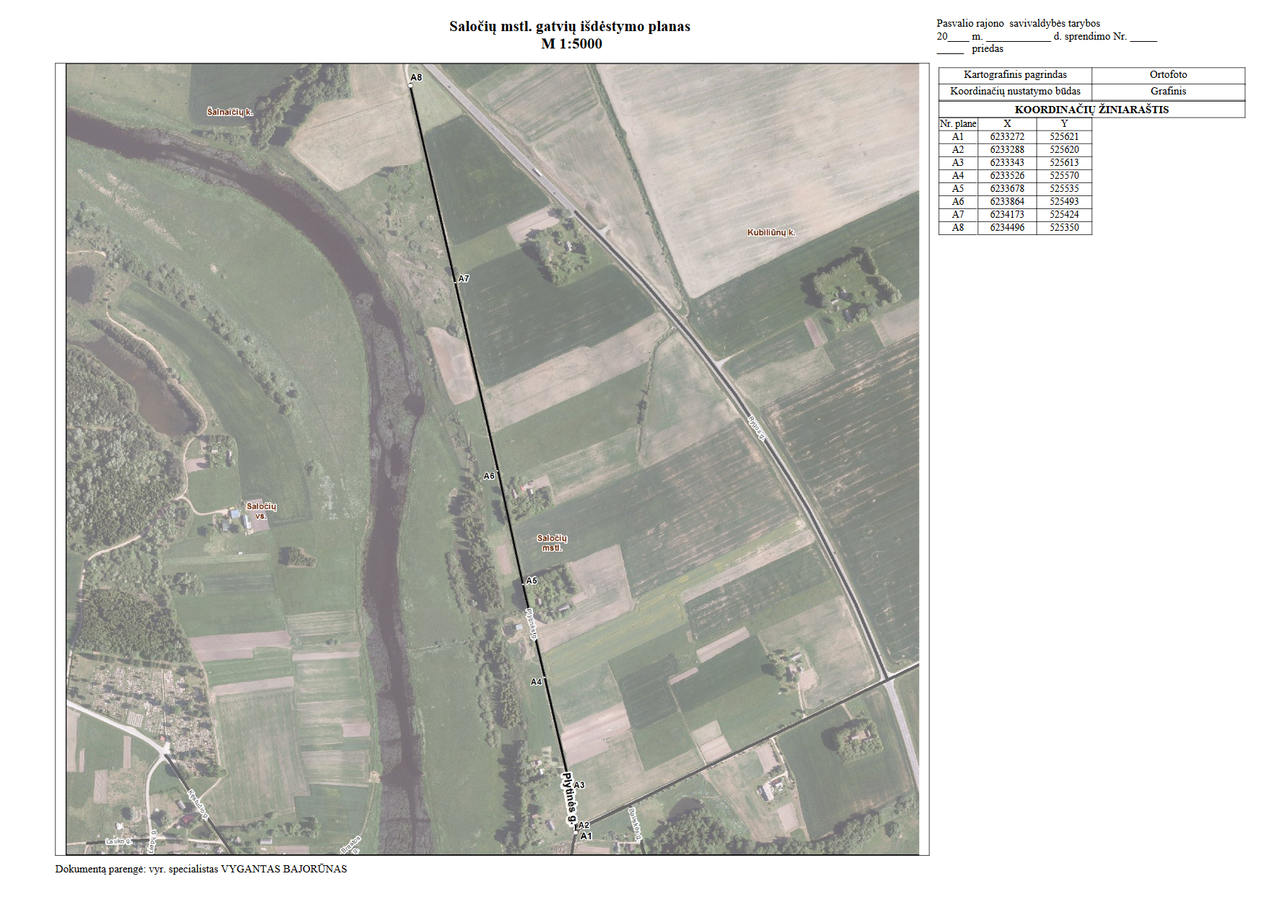

Pasvalio rajono savivaldybės taryba

2019 m. rugsėjo d. sprendimo Nr. T1-

1 priedas

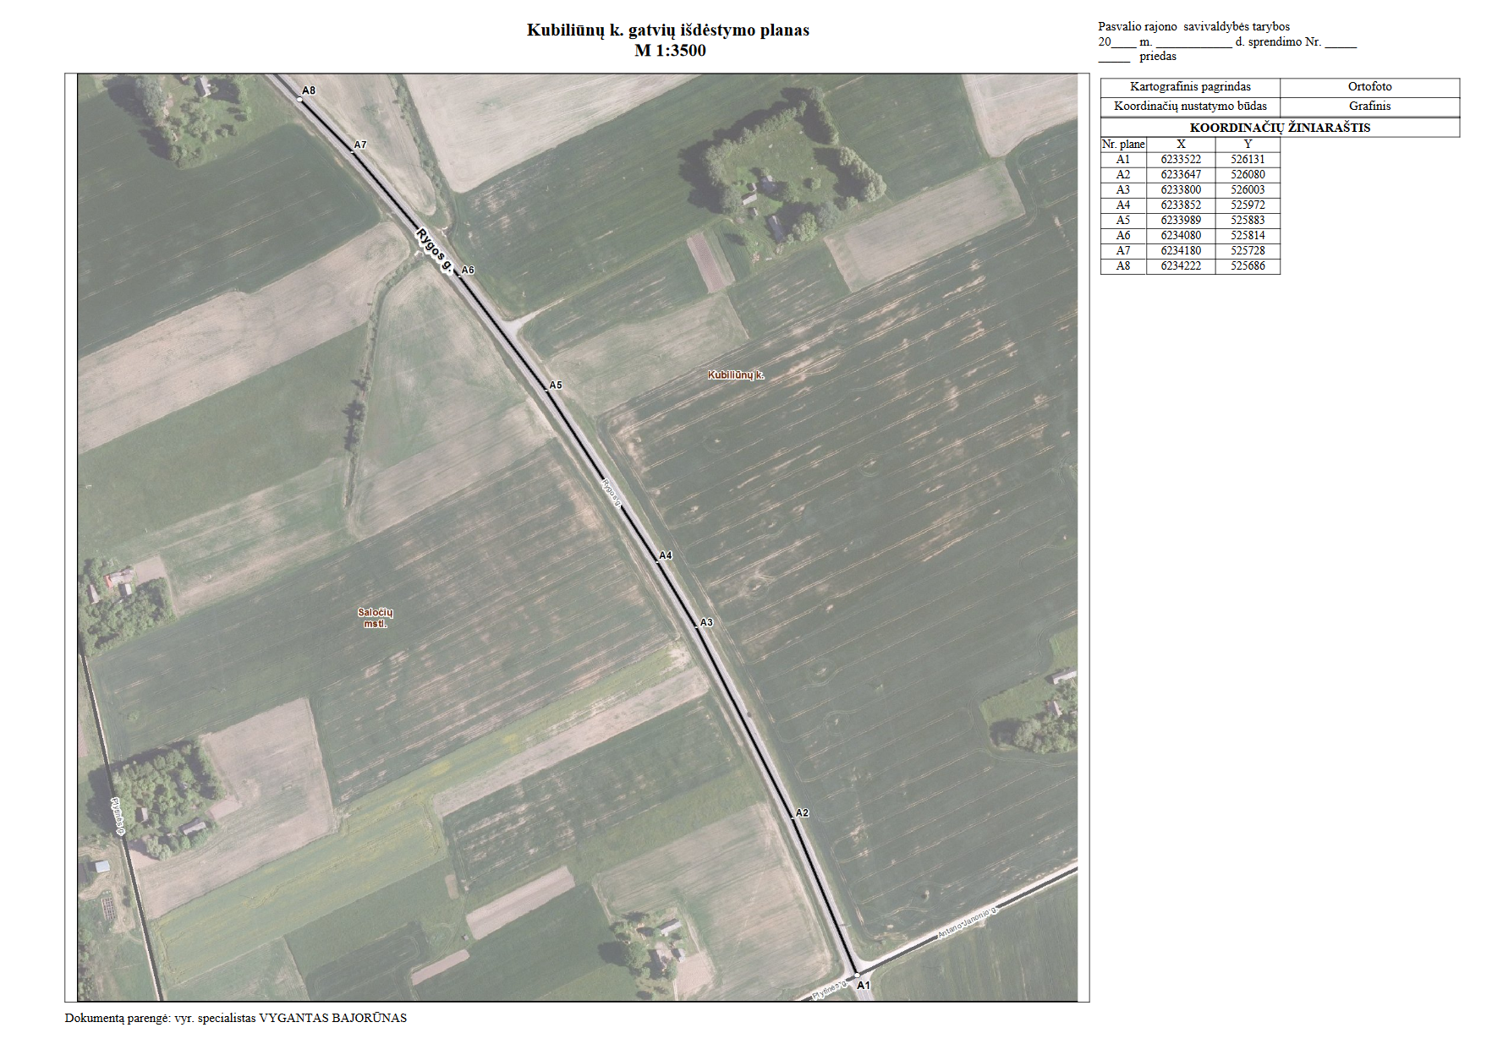

Pasvalio rajono savivaldybės taryba

2019 m. rugsėjo d. sprendimo Nr. T1-

2 priedas

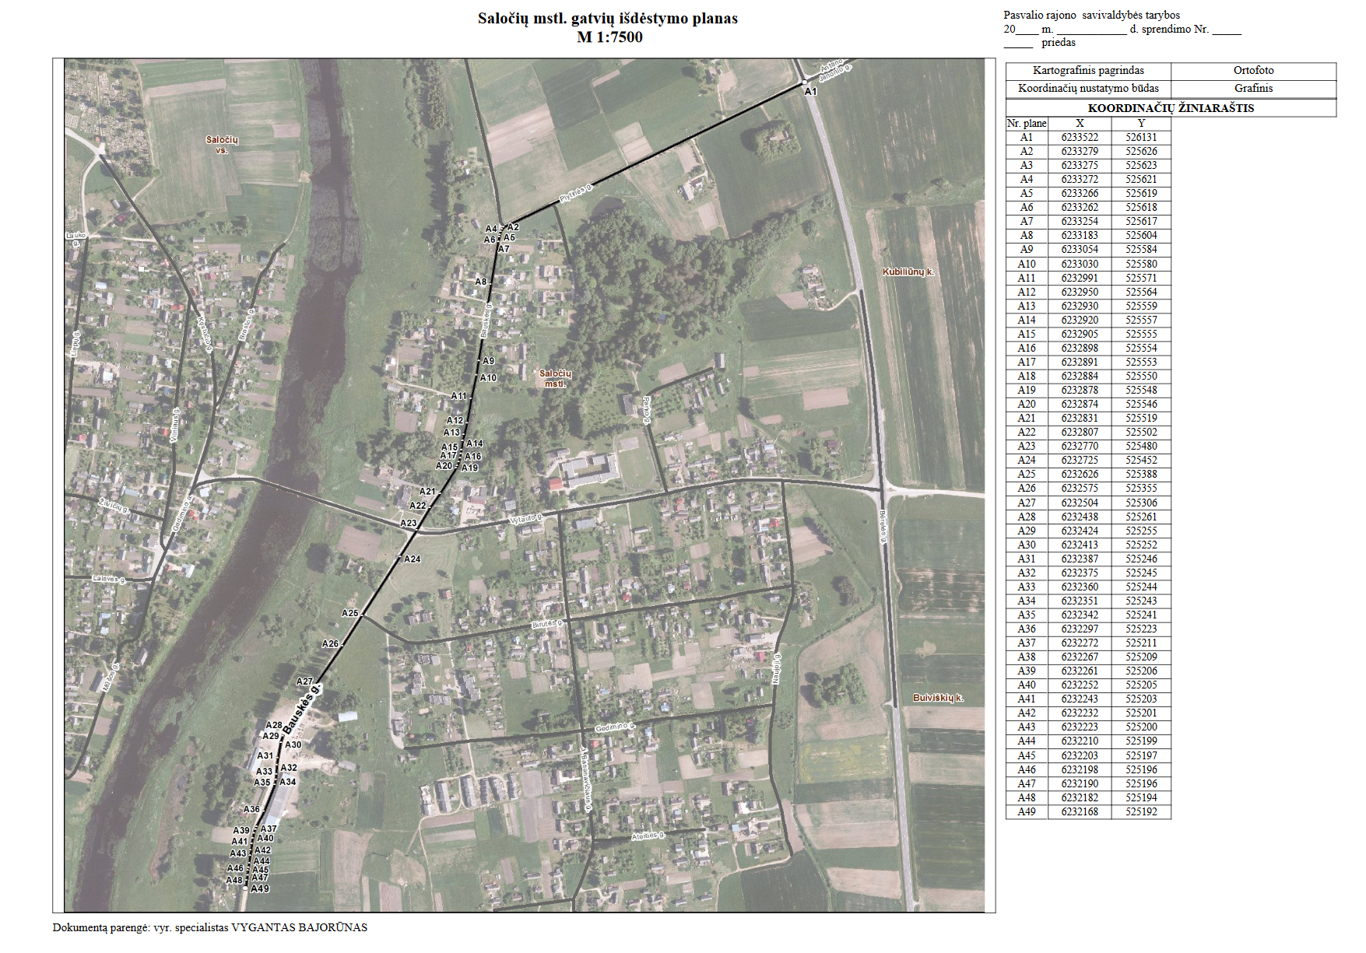

Pasvalio rajono savivaldybės taryba

2019 m. rugsėjo d. sprendimo Nr. T1-

3 priedas